Муниципальное бюджетное учреждение
дополнительного образования детей «Станция юных натуралистов» муниципального образования - Пригородный район РСО - Алания

Методические рекомендации
по организации дистанционного обучения

- 2020 -
Цель: масштабирование опыта успешного применения дистанционного обучения детей в организациях дополнительного образования.
Задачи:
- рассмотреть этапы деятельности педагога по организации дистанционного обучения;
- обозначить целесообразные формы и методы дистанционного обучения для различных категорий обучающихся.
Практическая значимость: данное практическое пособие поможет педагогу дополнительного образования организовать дистанционное обучение в рамках объединения различных категорий обучающихся. Предназначено для педагогов базового или уверенного уровня владения персональным компьютером. Практическое пособие дает возможность для воспроизведения педагогической идеи другими педагогами.

Настоящие Методические рекомендации разработаны в соответствии
с Федеральным законом от 29 декабря 2012 г. № 273-ФЗ «Об образовании
в Российской Федерации» (Собрание законодательства Российской Федерации, 2012, № 53, ст. 7598; 2020, № 9, ст. 1137), а также Порядком применения организациями, осуществляющими образовательную деятельность, электронного обучения, дистанционных образовательных технологий при реализации образовательных программ, утвержденным приказом Министерства образования и науки Российской Федерации от 23 августа 2017 г. № 816 (зарегистрирован Министерством юстиции Российской Федерации 18 сентября 2017 г., регистрационный № 48226), в целях оказания методической помощи при реализации образовательных программ начального общего, основного общего, среднего общего образования, образовательных программ среднего профессионального образования и дополнительных общеобразовательных программ с применением электронного обучения и дистанционных образовательных технологий.

СОДЕРЖАНИЕ:

- Примерная модель реализации дополнительных общеобразовательных программ с применением электронного обучения и дистанционных образовательных технологий.
- Пример организации занятия в режиме видеоконференцсвязи с использованием платформы Скайп.
- Актуальность дистанционного обучения.
- Деятельность педагога по организации дистанционного обучения по категориям обучающихся.
- Список литературы.
- Приложение 1. Пошаговая инструкция по установке Скайп на компьютер.
- Приложение 2. Возможности программы Skype.

1. Примерная модель реализации образовательных программ
начального общего, основного общего, среднего общего образования, а также дополнительных общеобразовательных программ с применением электронного обучения и дистанционных образовательных технологий.
Образовательная организация, осуществляющая образовательную деятельность по образовательным программам начального общего, основного общего, среднего общего образования и (или) по дополнительным общеобразовательным программам с применением электронного обучения:
- разрабатывает и утверждает локальный акт (приказ, положение)
об организации дистанционного обучения, в котором определяет, в том числе порядок оказания учебно-методической помощи обучающимся (индивидуальных консультаций) и проведения текущего контроля и итогового контроля по учебным дисциплинам;
- формирует расписание занятий на каждый учебный день в соответствии с учебным планом по каждой дисциплине, предусматривая дифференциацию по классам и сокращение времени проведения урока до 10 - 30 минут;
- информирует обучающихся и их родителей о реализации образовательных программ или их частей с применением электронного обучения и дистанционных образовательных технологий (далее – дистанционное обучение), в том числе знакомит с расписанием занятий, графиком проведения текущего контроля и итогового контроля по учебным дисциплинам, консультаций;
- обеспечивает ведение учета результатов образовательного процесса в электронной форме.
2. Выбор родителями (законными представителями) обучающегося формы дистанционного обучения по образовательной программе начального общего, основного общего либо среднего общего образования, а также по дополнительным общеобразовательным программам подтверждается документально (наличие письменного заявления родителя(ей) (законного представителя).
3. При реализации образовательных программ начального общего, основного общего, среднего общего образования, а также по дополнительным общеобразовательным программам с применением электронного обучения и дистанционных образовательных технологий образовательной организации рекомендуется обеспечить внесение соответствующих корректировок в рабочие программы и (или) учебные планы в части форм обучения (лекция, онлайн консультация), технических средств обучения.
4. В соответствии с техническими возможностями образовательная организация организовывает проведение учебных занятий, консультаций, вебинаров с использованием различных электронных образовательных ресурсов (в приложении к настоящим Методическим рекомендациям приводится пример организации урока в режиме видеоконференцсвязи с использованием платформы Скайп).
5. Педагогическим работникам образовательной организации при реализации образовательных программ начального общего, основного общего, среднего общего образования, а также при реализации дополнительных общеобразовательных программ с применением электронного обучения и дистанционных образовательных технологий:
- рекомендуется планировать свою педагогическую деятельность с учетом системы дистанционного обучения, создавать простейшие, нужные для обучающихся, ресурсы и задания;
- выражать свое отношение к работам обучающихся в виде текстовых или аудио рецензий, устных онлайн консультаций.
6. При реализации образовательных программ начального общего, основного общего, среднего общего образования, а также дополнительных общеобразовательных программ с применением электронного обучения и дистанционных образовательных технологий руководителю либо иному уполномоченному должностному лицу образовательной организации рекомендуется взять на себя организацию ежедневного мониторинга фактически присутствующих в организации обучающихся, обучающихся с применением электронного обучения, дистанционных образовательных технологий и тех, кто по болезни временно не участвует в образовательном процессе (заболевшие обучающиеся).

2. Пример организации занятия в режиме видеоконференцсвязи
с использованием платформы Скайп
Шаг 1. Зайти по ссылке https://www.skype.com/ru/free-conference-call/

Шаг 2. Создать бесплатную уникальную ссылку нажимаем на кнопку «Создать бесплатное собрание» (рисунок 1):
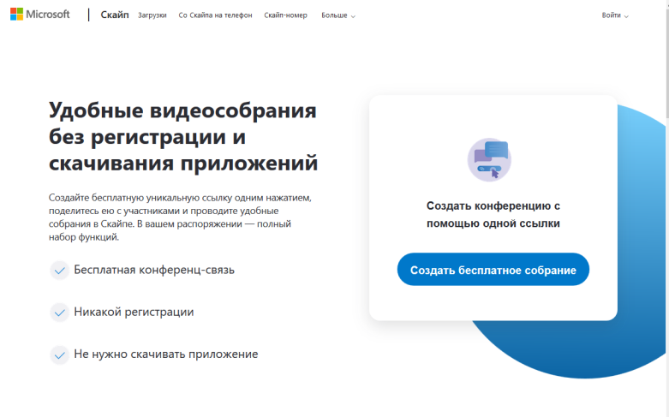
Рисунок 1.

Шаг 3. Скопировать ссылку на собрание и отправьте ее участникам. Затем нажмите на кнопку «Позвонить» (рисунок 2):
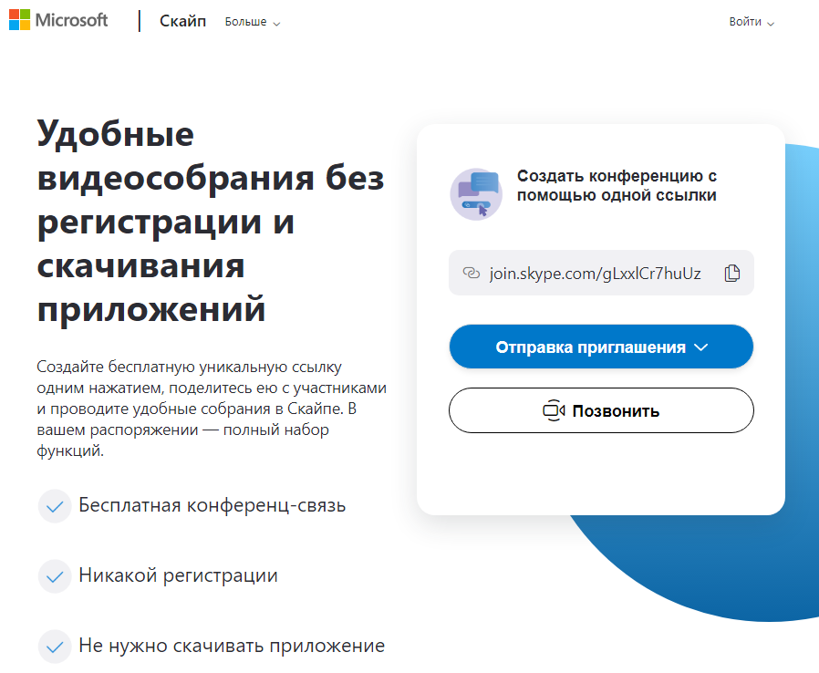

Рисунок 2.
Шаг 4. Нажмите кнопку «Присоединиться как гость» (рисунок 3):
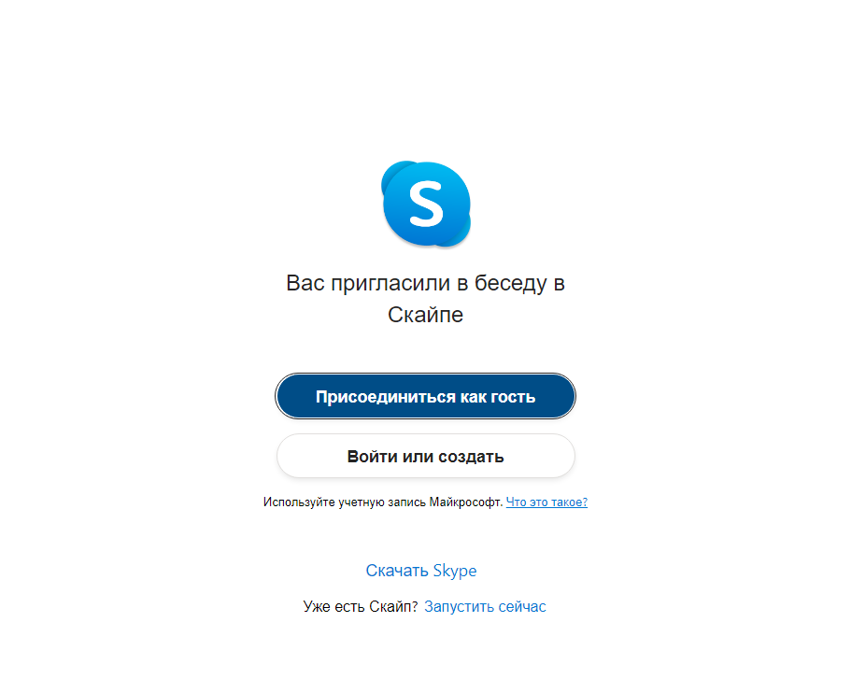
Рисунок 3.

Шаг 5. Ввести свое имя и нажать на кнопку «Присоединиться» (рисунок 4):
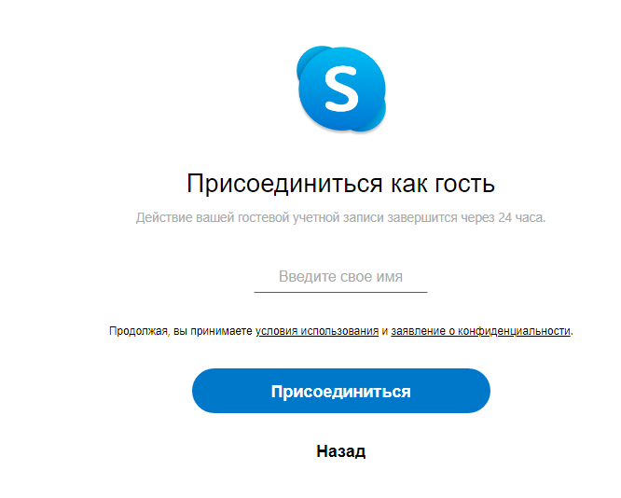
Рисунок 4.

Шаг 6. Нажать на кнопку «Позвонить» и начать занятие (рисунок 5).
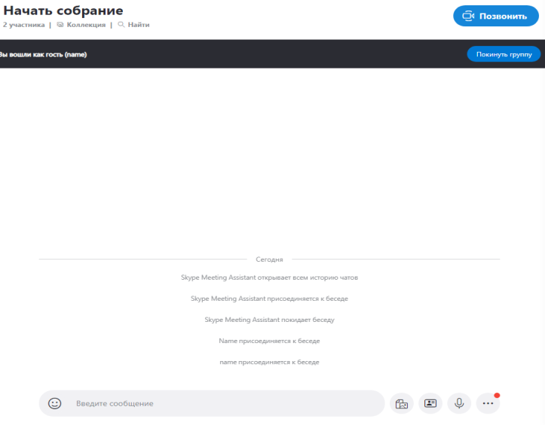
Рисунок 5.

- Актуальность дистанционного обучения обусловлена новой парадигмой образования информационного общества. В Государственной программе Российской Федерации «Развитие образования» на 2013-2020 годы электронное обучение названо одним из основных направлений кардинальной модернизации образования в целях повышения потенциала человеческих ресурсов. Частью электронного обучения является дистанционное обучение.
Необходимость внедрения новых форм обучения дополнительного образования обуславливается проблемой отсутствия у большого числа школьников возможности развивать свои увлечения, заниматься тем, что совпадает с их интересами, так как занятия, которые хотелось бы посещать, проводятся далеко от дома, либо занятия идут одновременно с занятиями в школе. Также, фактором исключающим возможность посещения учреждений дополнительного образования детей, может стать длительная болезнь или инвалидность. Во всех этих случаях дистанционное обучение может стать приемлемой альтернативой очных занятий, но не может притеснить или тем более исключить традиционные очные формы обучения.
Основные положительные моменты дистанционного обучения:
- осуществление обучения в индивидуальном темпе;
- доступность и независимость от географического и временного положения обучающегося и образовательного учреждения;
- технологичность, комфортные условия, для творческого самовыражения обучаемого;
- возможность вовлечения в процесс обучения детей с ограниченными возможностями здоровья и особенностями развития;
- расширение общего охвата детей.
Внедрение новых технологий с применением электронного обучения поддерживается государством на различных уровнях, что подтверждено нормативными документами федерального и регионального уровней: в новом законе «Об образовании в Российской Федерации» статья №16 полностью посвящена реализации образовательных программ с применением электронного обучения и дистанционных образовательных технологий.

Под дистанционными образовательными технологиями понимаются образовательные технологии, «реализуемые в основном с применением информационно-телекоммуникационных сетей при опосредованном (на расстоянии) взаимодействии обучающихся и педагогических работников».
В статье №10 документа «Об утверждении Порядка организации и осуществления образовательной деятельности по дополнительным общеобразовательным программам» упоминается, что «…при реализации дополнительных общеобразовательных программ используются различные образовательные технологии, в том числе дистанционные образовательные технологии».

Организационная деятельность педагога дополнительного образования по организации дистанционного обучения по категориям обучающихся

Маломобильные обучающиеся (ОВЗ, инвалиды)
Анализ возможностей обучения (технические ресурсы семьи, возможности ребенка по рекомендациям ПМПК, согласие родителей, согласование расписания занятий)
Установка программного обеспечения на компьютер ребенка и педагога (по необходимости) Приложение 1.
Обучение родителей работе с программой (по необходимости)
Приложение 2. Адаптирование образовательной общеразвивающей программы к форме дистанционного обучения (видеоуроки, чат, графические дидактические материалы, видеоконференции с другими детьми, формы фиксации образовательных результатов).
Проведение занятий по расписанию.
Обучающиеся, временно не посещающие объединение
Анализ возможностей обучения (технические ресурсы семьи, возможности ребенка, согласие родителей, согласование расписания занятий)
Установка программного обеспечения на компьютер ребенка и педагога (по необходимости).
Обучение родителей работе с программой (по необходимости).
Адаптирование образовательной общеразвивающей программы к форме дистанционного обучения (видеоуроки, чат, графические дидактические материалы, видеоконференции с другими детьми, формы фиксации образовательных результатов).
Проведение занятий по расписанию.
Обучающиеся, проживающие в удаленном районе
Анализ возможностей обучения (технические ресурсы семьи, возможности ребенка, согласие родителей, согласование расписания занятий)
Установка программного обеспечения на компьютер ребенка и педагога (по необходимости).
Обучение родителей работе с программой (по необходимости).
Адаптирование образовательной общеразвивающей программы к форме дистанционного обучения (видеозанятия, чат, графические дидактические материалы, видеоконференции с другими детьми, формы фиксации образовательных результатов).
Проведение занятий по расписанию.

Старшеклассники, учащиеся техникумов, колледжей
Анализ возможностей обучения (технические ресурсы семьи, компьютерная компетентность ребенка, наличие электронной почты, согласие родителей)
Обучение учащегося работе в среде Moodle, Google совместные документы (по необходимости).
Адаптирование общеобразовательной общеразвивающей программы к форме дистанционного обучения (видеоуроки, чат, графические дидактические материалы, видеоконференции с другими детьми, вебинар-сессия, формы фиксации образовательных результатов).
Размещение наполнения теоретической и практической частей общеобразовательной общеразвивающей программы на платформе Moodle.
Проведение занятий в режиме online и ofline.
Анализ возможностей обучения
Анализ возможностей обучения предусматривает технические ресурсы семьи, возможности ребенка по рекомендациям ПМПК (для детей инвалидов и детей с ОВЗ), согласие родителей, согласование расписания занятий. Необходимые минимальные технические ресурсы для дистанционного обучения представлены в табл.1.
Табл.2 Минимальные требования Skype для Windows систем

Для первых трех категорий обучающихся очень важное значение имеет готовность и желание родителей включиться в дистанционный процесс обучения детей. Если родители недостаточно ИКТ компетентны, педагогу необходимо помочь таким семьям и научить родителей работать в программе Skype, отправлять электронные письма, открывать файлы, настраивать звук и камеру. Важно объяснить родителям «плюсы» и «минусы» такого обучения, подготовить их к системному совместному обучению в определенное время.

Адаптирование образовательной общеразвивающей программы к форме дистанционного обучения.
В зависимости от возраста, направленности тематики объединения, ИКТ компетентности ребенка педагог выбирает целесообразные формы обучения.
Дистанционное обучение, осуществляемое с помощью компьютерных телекоммуникаций, имеет следующие формы занятий.
Чат - занятия — учебные занятия, осуществляемые с использованием чат - технологий. Чат - занятия проводятся синхронно, то есть все участники имеют одновременный доступ к чату.
Форум-занятия — дистанционные уроки, конференции, семинары, деловые игры, лабораторные работы, практикумы и другие формы учебных занятий, проводимых с помощью средств телекоммуникаций и других возможностей сети Интернет. Для таких занятий могут использоваться специально разработанные образовательные форумы — форма работы учащихся по определённым темам внутри одного пространства.
От чат - занятий форумы отличаются возможностью многодневной работы и несинхронным взаимодействием учащихся и педагога.
Вебинар-сессия осуществляется на базе программно-технической среды, которая обеспечивает взаимодействие пользователей. Для проведения сессии каждая из сторон должен иметь доступ к персональному компьютеру, включенному в сеть. Для учебных вебинар-сессий характерно достижение образовательных задач.
И еще многие различные варианты вебвзаимодействия можно предложить, разработать и применять для получения наиболее качественного результата совместной деятельности педагога и учащегося.
Для первых трех категорий обучающихся наиболее удобной, на мой взгляд, форма видеозанятий, когда педагог в режиме он-лайн показывает технику выполнения того или иного задания. Такую форму можно чередовать с самостоятельной работой по инструкции, которую педагог отправляет файлом. Важный этап завершения занятия – фиксация и оформление результатов. По окончании занятия результат целесообразно показать в режиме он-лайн педагогу или добавить фото в сообщении. Можно разместить в чате небольшой тест на усвоение нового материала.

Обучение учащегося работе в среде Moodle,
Google совместные документы
В сети Интернет есть множество ресурсов для обучения работы в среде Moodle. В зависимости от предпочтений и ИКТ компетентности педагога можно выбрать любой. Я бы рекомендовала сайт https://moodlearn.ru/course «Moodle с нуля. Алгоритм действий». Курс достаточно подробный и ориентирован на базовый уровень владения педагогом персонального компьютера.
Google Docs — идеальный инструмент для работы в современном мире, не требует установки и работает почти на любом устройстве — компьютере, планшете или телефоне.
Google Docs облегчает совместное ведение проектов и может служить общей рабочей платформой для групповой работы. Они доступны через Интернет и таким образом могут использоваться независимо от местонахождения пользователя или устройства. Обучающиеся быстро учатся использовать программы, прежде всего из-за их сходства с Microsoft Office. Подробную инструкцию и возможности можно изучить на сайте https://www.obrazstroy.ru/blog/google-docs/ «Как работать в Google Docs: подробная инструкция по использованию для начинающих».
Дистанционное обучение стало приемлемой альтернативой очных занятий технической направленности на объединениях «3D рисование» (обучающиеся с ОВЗ) и «Юный редактор школьной газеты» (старшеклассники). В ходе опроса родителей были обозначены основные положительные моменты дистанционного обучения: осуществление обучения в индивидуальном темпе, доступность и независимость от географического и временного положения обучающегося и образовательного учреждения.
Правильный подход к организации, внедрению и распространению дистанционного обучения в дополнительном образовании детей может открыть новые возможности привлечения большего числа одаренных учащихся, детей с ограниченными возможностями здоровья и особенностями развития, сотрет временные и территориальные границы для желающих обучаться по программам дополнительного образования, позволит повысить привлекательность и конкурентоспособность отдельных учреждений дополнительного образования.

- СПИСОК ЛИТЕРАТУРЫ

- Федеральный закон Российской Федерации от 29 декабря 2012 г. N 273-ФЗ "Об образовании в Российской Федерации".
- Приказ Министерства просвещения РФ от 9 ноября 2018 г. N 196 «Об утверждении Порядка организации образовательной деятельности по дополнительным общеобразовательным программам».
- Постановление Главного государственного санитарного врача РФ от 04.07.2014 № 41 «Об утверждении СанПиН 2.4.4.3172-14» «Санитарно-эпидемиологические требования к устройству, содержанию и организации режима работы образовательных дополнительного образования детей».

- Концепция развития дополнительного образования детей (Распоряжение Правительства РФ от 4.09.2014 № 1726-р).
- Приказ Минобрнауки России от 9 января 2014 г. № 2 «Об утверждении порядка применения организациями, осуществляющими образовательную деятельность, электронного обучения, дистанционных образовательных технологий при реализации образовательных программ».
- Андреев А.А. Обучение в сети Интернет (как учатся и преподают в Интернете). – Saarbrücken, Germany: LAP Lambert Academic Pablishing, 2010. – 91 с.
- Босова Л.Л. Отечественный и зарубежный опыт создания учебных материалов нового поколения // Школьные технологии. – 2007. – № 5. – С. 179–184.
- Вахромов Е.Е. О динамике концептуальных подходов к феномену самоактуализации // Мир психологии. – 2005. – № 3. – С. 45.
- Демкина Н.Л., Заичкина О.И. Модель создания индивидуальной образовательной среды студента колледжа по профессиям и специальностям СПО в соответствии с ФГОС. – М.: ГБОУ УМЦ ПО ДОгМ, 2013. – 64 с.
- Дьякова О.И. О внедрении дистанционного обучения: открытое письмо директору колледжа // Ученые записки ИСГЗ. – Казань: Институт социальных и гуманитарных знаний, 2016. – № 2. – С. 18–22.
- Дьякова О.И., Никуличева Н.В. Внедрение инноваций: почему падает мотивация педагогических работников? // Народное образование. – М.: Издательский дом «Народное образование», 2016. – № 6. – С. 60–65.
- Заичкина О.И. Составляющие ИКТ компетентности педагога // Развитие ребенка в условиях ИКТ насыщенной образовательной среды: сборник трудов научно-практической конференции (13 апреля 2016 г., Москва) – М.: ИИУ МГОУ, 2016. – С. 10–15.
- Заичкина О.И. Опыт и проблемы управления образовательным процессом на базе информационных и коммуникационных технологий // Сборник материалов международной научно- практической конференции «Развитие отечественной системы информатизации образования» – М.: ИИО РАО, 2009. – С. 19–24.
- Крук Б.И., Журавлева О.Б., Соломина Е.Г. Стратегия проектирования дистанционного курса при обучении через сеть Internet // Открытое и дистанционное образование. – 2005. – № 1 (17). – С. 18–24.
- Логинова А. В. Преимущества использования приложения Google Docs в обучении иностранному языку // Молодой ученый. — 2015. — №8. — С. 976-979.
- Маскаева А.М., Никуличева Н.В. Использование веб-квестов при дистанционном обучении // Открытое и дистанционное образование. – 2013. – № 2 (50). – С. 15–19.
- Новые педагогические и информационные технологии в системе образования / под ред. Е.С. Полат. – М.: Академия, 2009. – 272 с.
- Хапаева С.С., Заичкина О.И. Индивидуализация образовательного процесса в условиях электронного обучения // Ученые записки ИСГЗ. – Казань: Институт социальных и гуманитарных знаний, 2016. – № 2. – С. 99–104.
- Щенников С.А. Открытое дистанционное образование. – М., 2002. – 558 с.
- Жидаль Регина Флорисовна Дистанционное обучение школьников, - http://festival.1september.ru/articles/571052/.

Приложение 1
Пошаговая инструкция по установке Скайп на компьютер

Если вы решили использовать популярный клиент Скайп, то сначала необходимо его установить на свой компьютер. Ранее скачать и установить Скайп для многих пользователей было проблематично. Теперь загрузить и установить Скайп стало гораздо проще, чем раньше. Статья пошагово расскажет вам о том, как установить Скайп на ваш компьютер пошагово.
Шаг 1
Чтобы загрузить клиент, перейдите на домашнюю страницу Скайп по адресу https://www.skype.com/ru/.
Шаг 2
Нажмите кнопку «Загрузить» на главной странице Skype, чтобы открыть страницу загрузки.
Примечание: со временем внешний вид главной страницы может измениться и отличаться от показанного на скриншоте. Веб-адрес при этом останется без изменений.
Шаг 3
Выберите устройство и операционную систему, куда необходимо скачать Скайп (в нашем случае для Windows) и нажмите кнопку «Скачать»
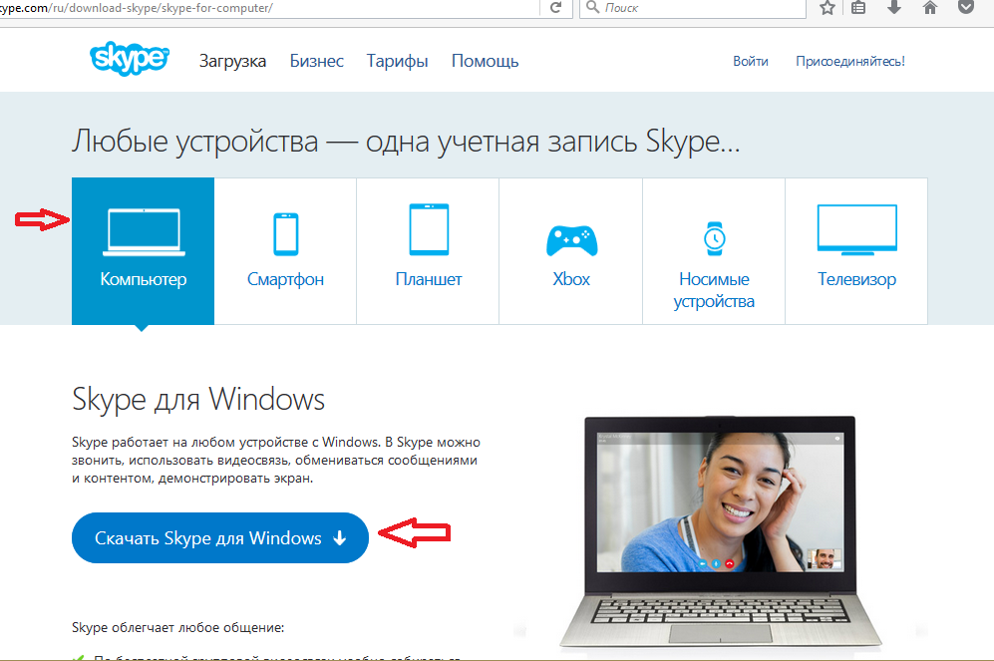
Шаг 4
Начнется загрузка установочного интернет-пакета на ваш компьютер. Если загрузка не началась автоматически, вы сможете запустить ее вручную, нажав кнопку «Повторите попытку».
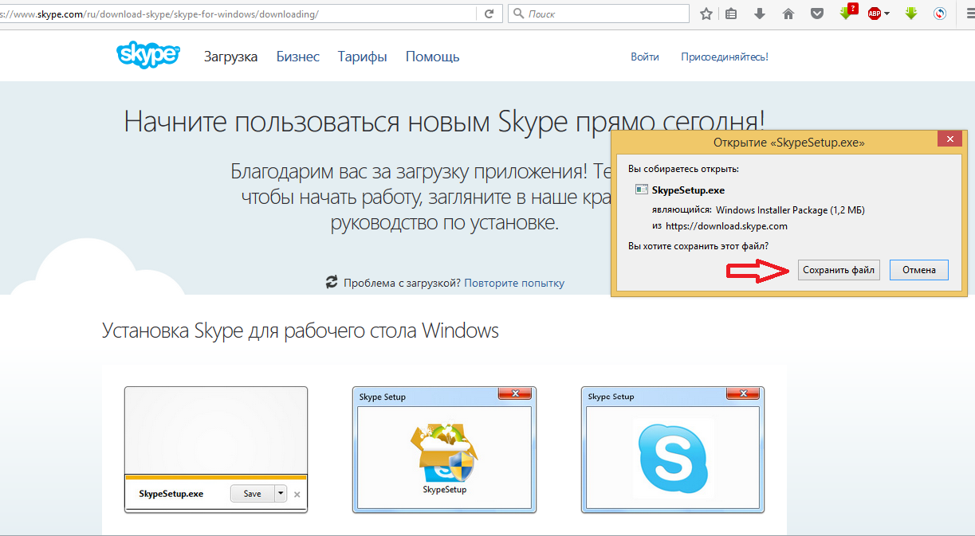
Шаг 5
После нажатия кнопки «Сохранить» браузер предложит сохранить или открыть программу SkypeSetup.exe. Всегда выбирайте «сохранить файл на жесткий диск». Выберите легкий для запоминания путь, лучше всего рабочий стол, и нажмите кнопку OK. Не открывайте и не запускайте программу во время процесса загрузки.
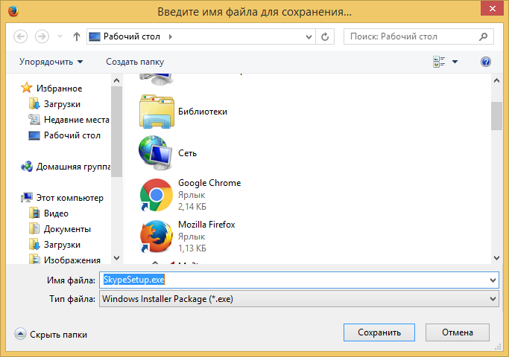
Шаг 6
После завершения загрузки программа будет сохранена на диске. Двойным кликом откройте программу SkypeSetup.exe, которую только что сохранили.

Примечание: может потребоваться разрешение администратора, чтобы запустить программу. Просто нажмите кнопку «Продолжить».
Шаг 7
Когда запустится программа установки, первое, что вам необходимо, – выбрать язык из выпадающего списка.
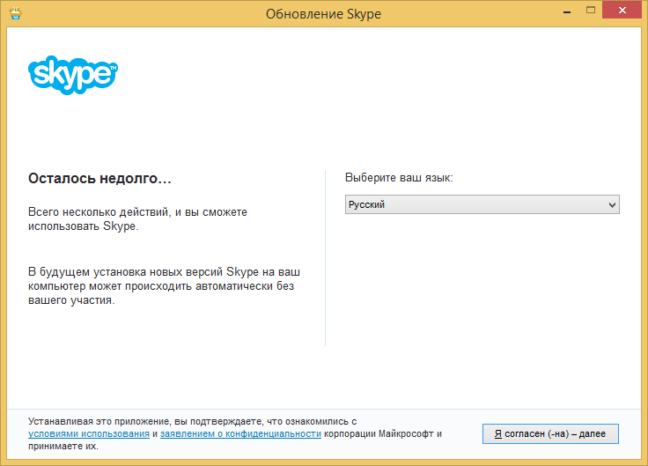
Шаг 8
В этом же окне программа установки попросит вас прочитать и принять лицензионное соглашение. Нажимая кнопку «Далее», вы автоматически принимаете условия соглашения.
Шаг 9
Инсталлятор также предложит установить плагин «Click to call». Если вы не хотите его устанавливать, снимите флажок с соответствующего пункта и нажмите «Далее».
Шаг 10
После этого Скайп будет установлен на компьютер. При запуске Skype просит вас создать учетную запись. Введите электронную почту, логин и придумайте пароль. Если у вас уже есть учетная запись, просто введите ваши учетные данные и нажмите «Вход».
Установка Скайп через Microsoft Installer
Вы узнали, как правильно установить Скайп обычным способом. Бывают случаи, когда установка обычным способом не получается, тогда вы можете загрузить установочный файл. Он представляет собой полную версию программы, которую можно установить в отсутствие интернета, а также в случае, когда возникает ошибка «Не удалось найти Microsoft Installer». Пошаговая инструкция поможет вам правильно выполнить все необходимые манипуляции.
Шаг 1
Загрузите актуальную версию установщика по ссылке www.skype.com/go/getskype-msi. Закачка начнется сразу после перехода по ссылке.
Шаг 2
Запустите сохраненный инсталлятор. Появится окно приветствия, где нужно нажать «Next».
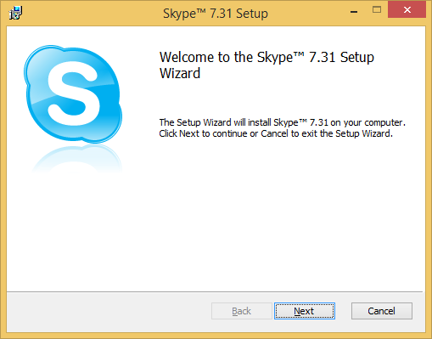
Шаг 3
Примите лицензионное соглашение.
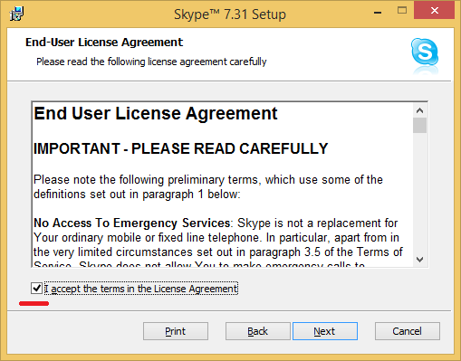
Шаг 4
Укажите путь установки программы (по умолчанию C:\Program Files\Skype\) и нажмите «Next».
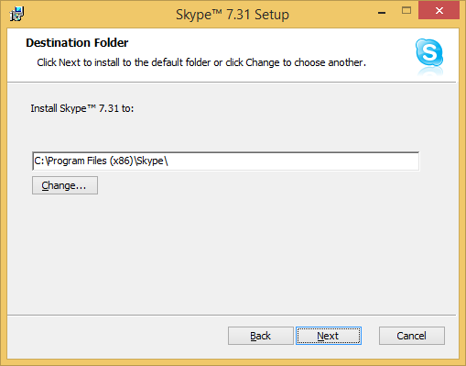
Шаг 5
Чтобы запустить процесс установки, нажмите кнопку «Install». Через несколько минут вы сможете полноценно использовать клиент.
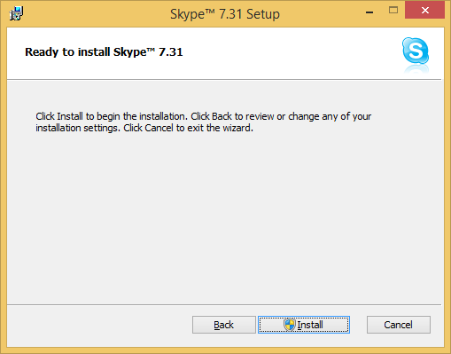
Это 2 существующих способа, которыми можно бесплатно, а главное, безопасно установить Скайп. Как видите, установка Скайпа – совершенно не сложный процесс. Настоятельно не рекомендуется использовать какие-либо другие способы установки программы. Установленный из непроверенных источников клиент может быть заражен вирусом или рекламным программным обеспечением.
Приложение 2
Возможности программы Skype

Главной особенностью Skype является возможность бесплатно (в рамках потребляемого трафика) общаться через Интернет в системе «компьютер - компьютер», когда два человека могут разговаривать друг с другом используя наушники и микрофоны, подсоединенные к их компьютерам. Передача быстрых текстовых сообщений и файлов посредством системы Skype на любые расстояния осуществляется бесплатно (в рамках потребляемого трафика). Программное обеспечение на русском языке и необходимые инструкции по работе в Skype можно скачать с сайта http://www.skype.com.

Работа с программой Skype.

1. Загрузите и установите программу Skype, если она еще не установлена на вашем компьютере.

2. Запустите программу Skype и создайте свой Логин. Для этого: нажмите ссылку: У вас нет логина?

3. В окне Skype. Создать пользователя, заполните поля формы:
- Полное имя – имя, под которым вас будут видеть другие пользователи
- Выберите Skype имя – имя, под которым вы будете входить в программу латинскими буквами.
- Пароль – введите ваш пароль.
- Повторите пароль – введите ваш пароль еще раз пометьте галочкой Да, я прочитал (-а) и принимаю.
- нажмите: Далее.
- Эл. адрес - Введите свой электронный адрес.
- Страна/регион – выберите Россия.
- Город – напишите город, в котором вы живете.
- Нажмите: Войти.

4. Добавьте информацию о себе. Для этого:
- Выберите в меню команды Файл - Редактировать мои данные или в верхней строке щелкните по своему имени и нажмите кнопку: Личные настройки – Редактировать мои данные.
- Дополните данные о себе.
- Добавьте свою фотографию или любую картинку.
Добавьте своих коллег для общения в программе Skype.
Для этого:
- Нажмите кнопку
- Введите в окно поиска Skype имя, или полное имя, или адрес эл. почты и нажмите Поиск.
- В списке найденных выберите того, кого вы ищете и нажмите кнопку Добавить Skype контакт и нажать ОК. Будет отправлен запрос на подтверждение контакта.

Пообщайтесь в режиме чата или в голосовом режиме с коллегами, находящимися в данный момент в сети.
- Выделите в списке контакт, помеченный значком зеленого цвета.
- Нажмите кнопку, если у вас есть наушники и микрофон и начинайте разговор или нажмите кнопку, если хотите общаться в режиме чата и напишите в строке приветствие.

Создайте групповой чат. Для этого:
- Выберите в меню команды: Чаты – Создать групповой чат.
- Добавьте контакты, с которыми хотите организовать групповой чат и нажмите ОК.
- Введите тему чата.
- Введите несколько сообщений для участников чата. В сообщения можно добавлять Смайлики, для отражения настроения и эмоций.
- Закончите чат, нажав кнопку Выйти.

Отправьте файл.
Для этого:
- Выберите из списка контактов того, кому будете отправлять файл и перейдите в режим чата.
- Выберите в меню команды Инструменты – Отправить файл.
- Выберите файл для отправки и нажмите кнопку Открыть. Появится окно с индикатором скачивания файла. При приеме отправленного файла нужно нажать кнопку Скачать и указать место сохранения файла.
- Закончите работу с программой Skype, выбрав команды меню Файл – Выйти из сети Skype.

Рекомендации по работе в Skype-чате
Достоинством программы Skype является возможность общения в групповом чате. Это очень удобно, когда идет коллективное обсуждение какой-либо проблемы. Не всегда участники чата успевают реагировать на сообщения коллег. Причины могут быть разные:
- пользователь медленно печатает на клавиатуре;
- нужно время на формулирование ответа и другое
Как правило, для обсуждения вопросов с использованием коллективного чата, заранее определяется тема обсуждения, назначается время чата. У пользователей есть время подготовиться к общению в чате. Для этого:

При подготовке к чату:
- продумайте и напечатайте в любом текстовом редакторе вопросы, которые вы хотите задать организаторам чата или участникам;
- свои размышления по предложенным для обсуждения вопросам.

Перед работой в чате:
- откройте в отдельном окне подготовленные в текстовом редакторе вопросы и размышления.

Во время работы в чате:
- выделите и скопируйте в строку сообщения нужный текст. Можно использовать при этом горячие клавиши. Ctrl+C - копирование, Ctrl+V - вставка.

После работы в чате:
- сохраните в отдельный файл сессию чата, чтобы можно было еще раз просмотреть его материалы. Для этого в окне чата щелкните правой кнопкой мыши, выберите команду Выделить все, затем скопируйте текст в документ любого текстового редактора и сохраните.

Видео запись (инструкция):
1. Откройте программу Skype. Начните видео встречу.
2 . В нижнем правом углу стоит "+"- нажмите его. Среди вариантов выберите видео запись, там же есть фотографии, реакция (поставить смайлик не в чате, а на экране)
3. Когда начнется запись, все участники получат сообщение о том, что ведется запись и кто ее ведет.
4. Видео будет доступно сразу же после того, как инициатор прекратит запись.
5. Запись можно прервать в любой момент и начать снова.
6. Запись можно скачать к себе на компьютер.

